通知
_________学校：
本学期第一次高中信息技术教研活动具体事宜安排如下：
- 活动时间：2017年3月9日（星期四）上午9:00－11：30
- 活动地点：
北京教育学院附属中学高中部教学楼3层西侧317机房（北京市西城区新街口四条48号）。（交通示意图参见附录）
- 参加人员：西城北高中信息技术教师
- 活动内容：
布置本学期教研工作和教学安排；
交流上学期期末考试情况；
按选修模块组建教研小组。

北京教育学院宣武分院
技术教研部
2017-3-9
附录：交通示意图

北京教育学院附属中学高中部地址：北京市西城区新街口四条48号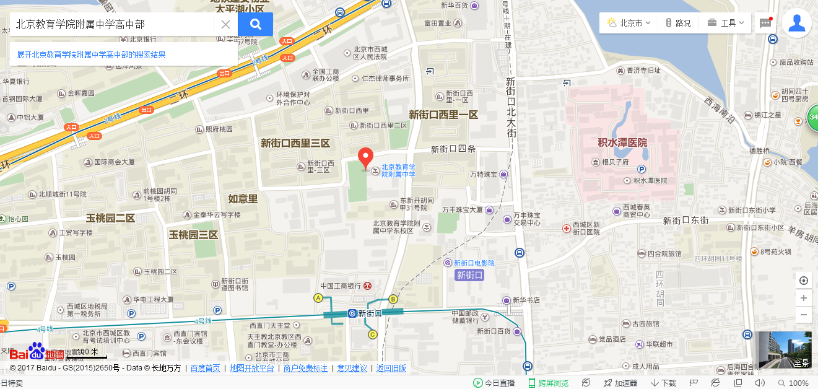
- 地铁4号线新街口站
- 公交车：7路、105路、111路等新开胡同站；27路、44内、331路、618路、620路、运通104线等新街口豁口站；

